Graad 8: Wêreld van Werk (Week 1 -3)
SKOOLVAKKE, VERMOËNS EN BELANGSTELLINGS

Geagte Lewensoriëntering Onderwysers,
Hierdie Lesvoorbereiding dek die volgende subonderwerpe volgens die 2023-2024 ATP:
Verhoudings tussen prestasie in skoolvakke en belangstellings en vermoëns:
- Tipes leeraktiwiteite wat verband hou met verskillende vakke: praktiese, teoretiese, individuele of groepsaktiwiteite
- Eise van elke vak: denk- en leervaardighede wat benodig word
Besluitnemingsproses:
- Stappe in die keuse van loopbaankategorie met betrekking tot individuele sterk punte, vermoëns, belangstellings en passie

Hierdie Lesvoorbereiding bestaan uit die volgende dokumente:
- Lesvoorbereiding (met Onderwysernotas)
- Les 1 - PowerPoint
- Les 1-3 - Werkkaart (Aktiwiteite en Werkkaarte)
- Les 1 – Uitbreek-aktiwiteit PowerPoint
- Les 1 – Uitbreek-aktiwiteitswerkkaart
- Les 2 - PowerPoint
- Les 3 – PowerPoint
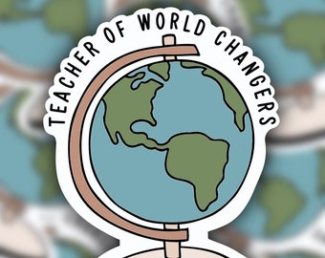
- Inhoudsopsomming

Les-uiteensetting:
Les 1 | Les 2 | Les 3
Herhaling:  Vorige kennis en onderwysernotas tot inhoud.  Verhoudings tussen prestasie in skoolvakke en belangstellings en vermoëns:  Tipes leeraktiwiteite wat verband hou met verskillende vakke: praktiese, teoretiese, individuele of groepsaktiwiteite. | Verhoudings tussen prestasie in skoolvakke en belangstellings en vermoëns (vervolg):  Tipes leeraktiwiteite wat verband hou met verskillende vakke: praktiese, teoretiese, individuele of groepsaktiwiteite.  Eise van elke vak: denk- en leervaardighede wat benodig word. | Verhoudings tussen prestasie in skoolvakke en belangstellings en vermoëns (vervolg):  Besluitnemingsproses:  Stappe in die keuse van loopbaankategorie met betrekking tot individuele sterk punte, vermoëns, belangstellings en passie.

Onderwysernota: Hierdie stel lesse maak gebruik van 'n Aktiwiteitspak (sien Les 1-3 - Werkkaart) wat funksioneer as 'n Mini Werkkaart; dit is om te verseker dat leerders betrokke bly, aangesien hulle antwoorde neerskryf en reageer op aanwysings terwyl jy deur die les saam met hulle gaan.
Wanneer jy onderrig, sal dit die maklikste wees om van die onderstaande ONDERWYSERNOTAS (Lesvoorbereiding vanaf bladsy 5) sowel as die Les 1-3 - Werkkaart te werk terwyl jy deur elke les gaan.
Onderwysers kan Teenactiv se vorige Gr8 T3&4 WOW Eksamenvraestelle / Kontrole Toetse as oefenvrae gebruik.

Les-uiteensetting
Les | Inhoud | Onderrigplan | Tyd | Hulpbronne | Leerderaktiwiteite
1 | Kort herhaling:  Vorige Inhoud: Leerstyle en Loopbaankategorieë | Onderwysernotas | 5 min | Les 1 - PowerPoint  Onderwysernotas  Les 1-3 – Werkkaart | Klasbespreking – vorige inhoud  Vra leerders vrae, kry hul insette, wat weet en onthou hulle.  Les 1-3 – Werkkaart (bladsye 1-2)
1 | Verhoudings tussen prestasie in skoolvakke en belangstellings en vermoëns:  Tipes leeraktiwiteite wat verband hou met verskillende vakke: praktiese, teoretiese, individuele of groepsaktiwiteite. | Liggaam | 10-15 min | Les 1 - PowerPoint  Onderwysernotas  Les 1-3 – Werkaart | Klasbespreking.  Vra leerders vrae, kry hul insette, vra vrae en hou hulle betrokke - moenie hulle net laat luister nie.  Les 1-3 – Werkkaart (bladsye 2-3)
1 | Hele klasaktiwiteit | Uitbreek- aktiwiteit | 10-15 min | Les 1 – Uitbreek-aktiwiteit PowerPoint  Les 1 – Uitbreek-aktiwiteitswerkkaart | Hele klasaktiwiteit  Loop rond en monitor vordering terwyl hulle besig is, kyk wat hulle doen - motiveer hulle om die uitdaging te voltooi.
1 | Verhoudings tussen prestasie in skoolvakke en belangstellings en vermoëns:  Tipes leeraktiwiteite wat verband hou met verskillende vakke: praktiese, teoretiese, individuele of groepsaktiwiteite. | Gevolgtrekking | 5 min | Onderwysernotas  Les 1-3 – Werkkaart | Vraag en antwoord sessie.  Gee leerders die geleentheid om vrae te vra, vra hulle om jou te vertel wat hulle geleer het.  Les 1-3 – Werkkaart (bladsy 4)

Les | Inhoud | Onderrigplan | Tyd | Hulpbronne | Leerderaktiwiteite
2 | Verhoudings tussen prestasie in skoolvakke en belangstellings en vermoëns:  Tipes leeraktiwiteite wat verband hou met verskillende vakke: praktiese, teoretiese, individuele of groepsaktiwiteite. | Onderwysernotas | 6 min | Les 2 - PowerPoint  Onderwysernotas | Klasbespreking – vorige inhoud  Vra leerders vrae, kry hul insette, wat weet en onthou hulle.
2 | Eise van elke vak: denk- en leervaardighede wat benodig word. | Liggaam | 20 min | Les 2 - PowerPoint  Onderwysernotas  Les 1 – 3 Werkkaart | Klasbespreking.  Vra leerders vrae, kry hul insette, vra vrae en hou hulle betrokke - moenie hulle net laat luister nie.  Les 1 – 3 Werkkaart (bladsy 5)
2 | Kind President Video (einde van PowerPoint) | Liggaam | 4 min | Youtube:  https://www.youtube.com/watch?v=RwlhUcSGqgs | Video
2 | Eise van elke vak: denk- en leervaardighede wat benodig word. | Gevolgtrekking | 10 min | Onderwysernotas  Les 1 – 3 Werkkaart | Vraag-en-antwoord sessie. Gee leerders die geleentheid om vrae te vra, vra hulle om jou te vertel wat hulle geleer het.  Les 1 – 3 Werkkaart (bladsy 6)

Les | Inhoud | Onderrigplan | Tyd | Hulpbronne | Leerderaktiwiteite
3 | Verhoudings tussen prestasie in skoolvakke, en belangstellings en vermoëns | Onderwysernotas | 5 min | Les 3 - PowerPoint  Onderwysernotas | Klasbespreking – vorige inhoud  Vra leerders vrae, kry hul insette, wat weet en onthou hulle.
3 | Besluitnemingsproses:  Stappe in die keuse van loopbaankategorie met betrekking tot individuele sterk punte, vermoëns, belangstellings en passie. | Liggaam | 15 min | Les 3 - PowerPoint  Onderwysernotas YouTube:  https://www.youtube.com/watch?v=QlmEfeC1DO4  Les 1 – 3 Werkkaart | Klasbespreking.  Vra leerders vrae, kry hul insette, vra vrae en hou hulle betrokke - moenie hulle net laat luister nie.  Les 1-3 – Werkkaart (bladsy 7)
3 | Werkkaart 1 | Klasaktiwiteit | 15 min | Werkkaart (in Les 1-3 - Werkkaart)  Les 3 – Werkkaart MEMO | Hele klas aktiwiteit  Loop rond en monitor vordering terwyl hulle besig is, kyk wat hulle doen - motiveer hulle om die uitdaging te voltooi.  Les 1-3 – Werkkaart (bladsy 8-10)
3 | Refleksie | Gevolgtrekking | 5 min | Finale refleksie (in Les 1-3 - Werkkaart)  Inhoudsopsomming | Vraag-en-antwoord sessie. Gee leerders die geleentheid om vrae te vra, vra hulle om jou te vertel wat hulle geleer het.

Onderwysernotas: SKYFIE-VIR-SKYFIE UITEENSETTING per les

**Groen – inhoud en wat gedek word en **Rooi vrae om aan leerders wat aan Les 1-3 - Werkkaart gekoppel is, te vra – vereis dat hulle neerskryf/ antwoord.
Voorbereiding (voor Les 1):
- Herinner leerders daaraan om hul notaboeke beskikbaar te hê om aantekeninge te maak, waar relevant.
- Druk afskrifte van die Les 1-3 – Werkkaart en Les 1 – Uitbreek-aktiwiteitswerkkaart uit (een per leerder). Deel Werkkaart aan die begin van die les- en aktiwiteitswerkkaart by die aanvang van Uitbreek-aktiwiteit uit.
- Jy kan die Les 1 – PowerPoint, Les 1 – Uitbreek-aktiwiteit PowerPoint, Les 1-3 – Werkkaart en Les 1 – Uitbree-kaktiwiteitswerkkaart met leerders deel om op hul eie deur te werk as leerders aanlyn is.
- Stel 'n Lys van Keusevakke saam wat deur jou skool aangebied word vir leerders wat oor twee jaar graad 10 toe gaan. (Sien Skyfie 10 in Les 1 – PowerPoint)
- Leerders moet 'n skêr, gom, kleurpenne / potlode vir die Uitbreek-aktiwiteit bring
- Lees deur die Uitbreek-aktiwiteit en skep moontlik jou EIE KUBUS VOORBEELD om leerders te wys wanneer hulle met die aktiwiteit tydens Les 1 moet begin.
- Maak seker dat jy 'n alarm of ‘n uurglas het of gebruik https://www.online-stopwatch.com/classroom-timers/ op jou skootrekenaar / tablet vir die Uitbreek-aktiwiteit

Die volgende skyfienotas hou verband met Les 1 – PowerPoint
Les | Inhoud  Onderwysersgids | Skyfie
1  1  1  1  1  1  1 | Sien Les 1-3 – Werkkaart (bladsy 1)  Bou die legkaart vir jou toekoms: SKOOLVAKKE, VERMOËNS en BELANGSTELLINGS  Ons nuwe onderwerp hierdie kwartaal gaan daarop fokus om na jou belangstellings en vermoëns met betrekking tot jou skoolvakke te kyk, asook hoe dit inpas by die keuse van jou vakke vir Graad 10. Ek weet Graad 10 voel ver weg, maar dit is nie regtig nie. Oor net meer as 'n jaar sal jy moet begin dink aan jou vakkeuses vir Graad 10.  Onthou dat dit belangrik is om vrae te vra en as jy nie te seker is oor iets nie, steek gerus jou hand op en vra daaroor. | 1
1  1  1  1  1  1  1 | Sien Les 1-3 – Werkkaart (bladsy 2)  VINNIGE INHAAL:  In ons vorige lesse het jy geleer oor Leerstyle en Loopbaankategorieë - onthou jy wat daardie twee terme beteken?  Nota aan Onderwyser: Gee leerders 'n paar sekondes om daaroor na te dink - en kyk wat hul antwoorde is. Jy kan hulle vra om hul antwoorde neer te skryf, daar is ‘n leë baldsy in Les 1 in hul Les 1-3 - Werkkaart om hulle toe te laat om klein dingetjies neer te skryf terwyl jy verder beweeg. Daar is ook teksboksies vir elke vraag terwyl jy deur die les beweeg.  'n Kort herhaling - afhangend van wat die leerders onthou of opknapping nodig het (dit moet vinnig gedoen word, want dit is in vorige lesse gedek  Leerstyle  'n Leerstyl is 'n manier om te leer. Ons leer meer effektief as ons bewus is van ons leerstyle. Leerders kan meer as een leerstyl hê en hulle pas die gebruik van hierdie verskillende style op verskillende scenario's toe.  Kortom, 'n leerstyl verwys na 'n individu se metode om sin te maak van nuwe materiaal.  Daar is verskillende leerstyle: visueel, ouditief (ritmies, musikaal), kinesteties (tasbaar), lees en skryf (logies).  Visueel: prente, beelde en ruimtelike begrip. Grafieke en diagramme.  Ouditief (ritmies, musikaal): verkies om ritme, klank en musiek te gebruik. Doen goed met gehoorinligting.  Kinesteties (tasbaar): die gebruik van jou liggaam, hande en gevoel van aanraking. Leer deur te doen.  Lees en skryf (logies): Verstaan en onthou wat hulle lees, geniet dit dikwels om te skryf.  Loopbaankategorieë  Die loopbane wat mense kies, word dikwels deur hul belangstellings beïnvloed. Dit verskaf vreugde in hulle werk en kan tot sukses lei.  Verskillende persoonlikhede pas by elke loopbaanveld.  - ONDERSOEKEND: Ontdek, ondersoek idees, neem waar, ondersoek, hou van navorsing, wiskundige / wetenskaplike aktiwiteite, gebruik boeke en data, hou nie van praktiese benaderings nie.  - ONDERNEMEND: Ontmoet nuwe mense, geniet dit om te lei, met mense te praat, te beïnvloed, aan te moedig, 'n leier, geniet geld, werk in besigheid, mag, status, in beheer.  - REALISTIES: Werk met hul hande, herstelwerk, maak, bou, gebruik gereedskap en masjinerie, geniet buitelewe, meganiese en fisiese aktiwiteite en beroepe.  - KUNSTIG: Gebruik woorde, kuns, musiek of drama om jouself uit te druk, te kommunikeer of uit te voer, te skep of te ontwerp, skoonheid te waardeer, interessante mense te geniet.  - KONVENSIONEEL: werk binnenshuis, werk aan take wat betrokke is by organisering, akkuraat wees, metodies wees, prosedures volg, werk met data of getalle, dikwels 'n leier, beplanningswerk en gebeure, doen take in detail, volg instruksies van ander.  - SOSIAAL: Hou daarvan om met mense te werk, te onderrig, op te lei, in te lig, te help, te behandel, te genees, te dien, te groet, bekommerd te wees oor welsyn, gebruik van gevoelens, woorde, idees, geniet nabyheid, deel, groepwerk.  Die vraag is: Waarom was dit belangrik om dit te weet? Waarom wil ons hê dat leerders bewus moet wees van wat hul leerstyl of hul loopbaankategorieë is?  Vra leerders wat hulle dink - hoe sal dit help en waarom. | 2
1  1  1  1  1  1  1 | Waar jy nou is:  Nota aan Onderwyser: Hier praat ons oor waar die Graad 8's hulself tans bevind - wat is hul skoolvakke - met inagneming dat jou skool geringe verskillw mag hê, d.w.s. : EBW en Rekeningkunde in twee afsonderlike vakke verdeel, of Natuurwetenskappe as Wetenskap en Biologie, ens. Verander asseblief waar nodig.  In graad 8 en 9 het jy die volgende vakke:  - Huistaal (Engels, Zoeloe of Afrikaans, of een van die ander amptelike tale.)  - Eerste Addisionele Taal - dit is anders as jou Huistaal)  - Wiskunde  - Natuurwetenskappe (Wetenskap en Biologie)  - Sosiale Wetenskappe (Geskiedenis en Geografie)  - Tegnologie  - EBW (Besigheidstudies en Rekeningkunde)  - Kreatiewe Kunste  - Lewensoriëntering  Vraag: Watter vakke geniet jy en waarom? Wat geniet jy nie en waarom?  > Kry terugvoer van die klas en vra hulle wat hul antwoorde is.  > Dit sal hopelik aan leerders insig gee in wat dalk by hulle sal pas en wat nie, in die debkproses om vakkeuses in die nabye toekoms te neem. | 3
1  1  1  1  1  1  1 | Waarheen jy op pad is:  In Suid-Afrika kom elke Graad 9-leerder van aangesig tot aangesig met die besluit om spesifieke vakke te kies wat hulle tot aan die einde van Matriek sal aanhou studeer. Dit is 'n tyd waar Graad 9-leerders hul belangstellings moet uitklaar en uitvind waar hulle hulself in die komende jare sien. Hoe opwindend, maar tog so senutergend!!  Dit is belangrik dat jy hierdie besluite op 'n positiewe en insiggewende manier aanpak.  Kom ons kyk wat ons kan doen om dit makliker te maak om daardie besluite te neem. Kom ons kyk na jou belangstellings en wat by jou pas.  Ons sal later in die les meer oor hierdie keuses bespreek en kyk wat presies hierdie besluite behels. | 4
1  1  1  1  1  1  1 | Sien Les 1-3 – Werkkaart (bladsy 2)  Verstaan jou belangstellings  Voordat jy jou Graad 10-vakke kies, moet jy jou belangstellings en waardes verstaan voordat jy oorhaastige besluite neem. Dit is maklik om enige vakke te kies en daarmee voort te gaan.  Maar die vakke wat jy kies, sal op die lange duur 'n groot invloed hê.  As jy iets doen wat jy geniet, is dit maklik om te doen en jy gee nie om om dit te doen nie. Wanneer jy iets doen waarmee jy goed is, is dit maklik om goed te doen, want dit is iets wat natuurlik vir jou voel.  As jy jou belangstellings en vermoëns in ag neem, is dit 'n belangrike deel van die keuse van jou vakke en die bepaling van jou toekomspad.  Ons gaan nou 'n kort vasvra doen om jou te help om uit te vind waar jou belangstellings kan wees - dit is nie iets wat in klip gegiet is nie, maar eerder om jou 'n paar idees te gee. | 5
1  1  1  1  1  1  1 | Sien Les 1-3 – Werkkaart (bladsy 2)  Belangstellings Vasvra  Kom ons gaan deur hierdie stellings, jy sal sien dat elkeen 'n spesifieke kleur het en as jy saamstem met daardie stelling of dit beskryf jou, kan jy 'n regmerkie in die korrekte boksie in jou Les 1-3 - Werkkaart maak.  Aan die einde sal jy jou germerksies optel en sien wat jou kombinasie is. Jy sal vind dat jy 'n kombinasie van eienskappe het, en dit is redelik goed. Dit is deel van wat jou uniek en wonderlik maak. | 6
1  1  1  1  1  1  1 | Sien Les 1-3 – Werkkaart (bladsy 3)  Resultate  > Leerders kan hul regmerksies optel en as 'n klas kan jy kortliks deurgaan wat elkeen beteken:  Meestal Blou: Jy is die kunstige tipe. Dit beteken dat jy dit geniet om jou kreatiwiteit en verbeelding te gebruik om jouself uit te druk. Jy hou jouself in die algemeen besig deur kreatief te wees en motivering en energie uit ander kunstige werke te vind. Grafiese ontwerper.  Meestal Oranje: Jy is die ondersoekende tipe. Jy geniet probleemoplossing en die gebruik van jou intellek om hierdie oplossings te bereik. Loopbaan- voorbeeldeis tandartse, wetenskaplikes, bioloë, wiskundiges.  Groen: Jy is die realistiese tipe. Dit is die mees dominante persoonlikheidstipe. Jy waardeer praktiese en realistiese omgewings. Loopbaanvoorbeelde is meganika, ingenieurs, elektrisiëns.  Meestal Geel: Jy is die ondernemende tipe. Jy is baie ambisieus, sosiaal en energiek. Jy geniet dit om mense te lei en hulle te oorreed om dinge te koop of te doen. Loopbaanvoorbeelde is verkope, wet, bestuurder.  Meestal Pers: Jy is die sosiale tipe. Jy waardeer mense, veral diegene wat vriendelik en dankbaar is. Jy vind jou energie om diegene in nood te help. Loopbaanvoorbeelde is onderrig, verpleegkunde, berader.  Meestal Rooi: Jy is die konvensionele tipe. Jy floreer in roetinewerk en volg stelplanne. Jy is oor die algemeen goed met getalle en werk op 'n sistematiese manier. Jy hou van jou omgewing om netjies en goed georganiseerd te wees. Loopbaanvoorbeelde is rekenmeester, bankier, boekhouer.  Dink terug aan ons uitbundige les oor Loopbaankategorieë (d.w.s. Graad 8 WVW Kwartaal 2 Loopbaankategorieë Lesvoorbereidingsweek 2-6) toe ons in detail hierna gekyk het. Jy kan na die Inhoudopsommingsnotas verwys om jou te help. | 7
1  1  1  1  1  1  1 | So, wat is volgende?  Dit is belangrik om jou belangstellings en vermoëns te oorweeg om jou pad te bepaal.  "Jou werk gaan 'n groot deel van jou lewe vul, en die enigste manier om werklik tevrede te wees, is om te doen wat jy glo goeie werk is. En die enigste manier om goeie werk te doen, is om lief te wees vir wat jy doen. As jy dit nog nie gevind het nie, hou aan kyk. Moenie tevrede wees met minder nie. Soos met alle sake van die hart, sal jy weet wanneer jy dit vind." - Steve Jobs  As jy iets geniet, begin dit dikwels moeiteloos voel - en wanneer dit gebeur, voel dit soms asof die tyd stilstaan. Maar in werklikheid werk jy baie goed gedurende hierdie tye, so om iets te doen waarmee jy goed is of maklik vir jou is / waarvoor jy 'n aanleg het, gaan dikwels vinniger. En jy geniet dit om dit meer te doen in teenstelling met iets wat jy nie geniet nie. Dinge wat ons nie geniet of in belangstel nie, kan vervelig en moeisaam lyk. Daarom is dit belangrik om al die dinge waaroor ons gepraat het, te oorweeg wanneer jy jou pad bepaal. | 8
1  1  1  1  1  1  1 | Volgende jaar, teen die einde van Graad 9, sal jy jou vakke kies om na Matriek te dra:  - Huistaal en Eerste Addisionele Taal is verpligtend, saam met Lewensoriëntering  Die tale wat aangebied word, sal afhang van jou skool en hul gekose tale.  - Die keuse tussen Wiskunde en Wiskundige Geletterdheid  Albei het hul meriete en is op verskillende maniere geskik. Wat jy kies, sal afhang van jou belangstellings en die loopbaanpadwat jy dalk eendag wil volg. Byvoorbeeld, 'n Baccalaureus in Wetenskappe vereis Wiskunde, maar 'n Baccalaureus Artium kan óf Wiskunde óf Wiskundige Geletterdheid vereis.  - Besluit oor DRIE keusevakke, afhangend van wat by jou skool aangebied word.  'n Lys van die skoolvakke waaruit 'n leerder kan kies, sal deur jou skool beskikbaar gestel word**. Die reeks vakke wat aangebied word, sal bepaal word deur die beskikbare hulpbronne en toerusting by individuele skole.  ** Nota aan Onderwyser: Maak seker dat jy 'n lys van keusevakke beskikbaar het wat deur jou skool aangebied word vir leerders wat oor twee jaar Graad 10 toe gaan. | 9
1  1  1  1  1  1  1 | Sien Les 1-3 – Werkkaart (bladsy 3)  Laastens gaan ons kyk na die verskillende vakke en hul leeraktiwiteite. Ons kan leeraktiwiteite in VIER kategorieë verdeel op grond van wat in elkeen gebeur. Hulle is:  - Praktiese leeraktiwiteite  - Teoretiese leeraktiwiteite  - Individuele leeraktiwiteite  - Groepleeraktiwiteite  Vraag: Waaruit dink jy bestaan elkeen van hierdie dinge uit of tipes aktiwiteite? Jy kan antwoord met behulp van sleutelwoorde en skryf neer waaruit jy dink die aktiwiteite bestaan.  Gee leerders 'n minuut om hul gedagtes neer te skryf en verduidelik dan in 'n bietjie meer detail.  Kom ons ondersoek 'n bietjie verder... | 10
1  1  1  1  1  1  1 | Verduideliking:  - Praktiese leeraktiwiteite  Praktiese aktiwiteite behels om iets te doen, of dit nou met jou hande of jou liggaam is, om te leer. Om fisies 'n taak te doen of iets uit te voer.  Praktiese leer is 'n taak waarin leerders dinge self waarneem en doen. Dit kan anders wees as wanneer leerders lees en luister. Dit help jou om praktiese ervaring uit die leeraktiwiteite te kry. Jy sal baie selfversekerd en bekwaam wees.  - Teoretiese leeraktiwiteite  Teoretiese aktiwiteite beteken dat jy met idees en stelsels sal werk om uit inligting te leer.  Leerteorie beskryf hoe leerders kennis tydens leer ontvang, verwerk en behou. Kognitiewe, emosionele en omgewingsinvloede, sowel as vorige ervaring, speel alles 'n rol in hoe begrip, of 'n wêreldbeskouing, aangeleer of verander word en kennis en vaardighede behou word.  - Individuele leeraktiwiteite  Individuele aktiwiteite gebeur op jou eie en jy werk in isolasie.  Een breë definisie van onafhanklike leer of outonomie in leer is: "Die vermoë om beheer oor jou leer te neem." Om ingeligte keuses te kan maak en verantwoordelikheid vir jou eie leeraktiwiteite te neem, is twee dele van onafhanklike leer.  - Groepleeraktiwiteite  Groepsaktiwiteite behels dat jy saam met ander werk om as 'n groep saam te leer.  Groepsaktiwiteite stel leerders in staat om dieper betekenis in die inhoud te ontdek en denkvaardighede te verbeter. Die mees effektiewe gebruik van groepwerk is dit wat leerders betrek met hoërvlakinhoud wat gedagteprikkelend, moeilik is om te verstaan of verskeie interpretasies het.  Jy sal dikwels vind dat jy verskillende leeraktiwiteite op verskillende maniere moet kombineer, afhangend van wat dit is wat jy doen. Die meeste van jou skoolvakke sal 'n mengsel van teoretiese en praktiese aktiwiteite hê, of individuele en praktiese aktiwiteite. | 11
1  1  1  1  1  1  1 | Nou vir 'n vinnige aktiwiteit... MAAK GEREED!  Vra leerders om alles weg te pak, behalwe ‘n SKÊR, GOM EN KLEURPENNE OF -POTLODE  Nota aan onderwyser: Jy sal nou met Les 1 – Uitbreek-aktiwiteit PowerPoint en Les 1 – Uitbreek-akwititeitswerkkaart begin. | 12
Die volgende skyfienotas hou verband met Les 1 – Uitbreek-aktiwiteit PowerPoint
Les | Inhoud  Onderwysersgids | Skyfie
1  (Uitbreek-aktiwiteit)  1  (Uitbreek-aktiwiteit) | Nota aan onderwyser: Hierdie les was 'n baie besige les - hierdie uitbreek-aktiwiteit is 'n breinbreuk en gee leerders die kans om iets pret te doen. Jy kan belonings vir hulle hê as jy so verkies - 'n fizzer of ‘n lekker vir wanneer hulle klaar is.  Dit is 'n individuele aktiwiteit. Leerders kan hulp van hul vriende kry as hulle dit nodig het, maar die idee is om hulle te kry om hulself 'n bietjie te uit te daag en uit te vind hoe om die kubus saam te stel met die oortjies en dit korrek te plak om 'n 3D-kubus te maak.  Aan die einde van die les, wanneer hulle hul blokkies gemaak het, kan jy hulle moontlik opstop en ophang vir jou klasse of dit as 'n piramide op 'n rak vertoon, laat hulle miskien saam 'n piramide bou, afhangende van jou tyd in die klas.  Leerders sal die volgende benodig:  ‘n Skêr, gom en kleurpenne of -potlode  Ideaal gesproke moet hulle alles van hul lessenaar hiervoor skoonmaak en net die nodige materiaal hê. | 1
1  (Uitbreek-aktiwiteit)  1  (Uitbreek-aktiwiteit) | Hierdie aktiwiteit het 'n tydsbeperking!  Nota aan onderwyser: As jy kan, gebruik jou selfoon-alarm of uurglas, iets wat sal lui – tel sekondes af op jou skootrekenaar en projekteer dit indien moontlik.  https://www.online-stopwatch.com/classroom-timers/  Hierdie webwerf het 'n verskeidenheid waaruit jy kan kies. Stel dit elke keer terug en laat hulle pret hê.  Maak gereed | 2
1  (Uitbreek-aktiwiteit)  1  (Uitbreek-aktiwiteit) | 3 minute  Vul die inligting op jou kubus in met behulp van die aanwysings aan elk van die kante. Begin!! (Dit sal maklik wees, want hulle het reeds die voorbereiding hiervoor gedoen). | 3
1  (Uitbreek-aktiwiteit)  1  (Uitbreek-aktiwiteit) | 7 minute:  Jy moet nou jou kubus uitsny en bymekaarmaak, sny en vou dit op die lyne wat voorsien word.  BEGIN  Lig jou kubus op sodra jy klaar is, sodat jou onderwyser kan sien. | 4
1  (Uitbreek-aktiwiteit)  1  (Uitbreek-aktiwiteit) | Kyk na jou kubus, kyk na al die dinge wat jou uniek en wonderlik maak. Vergelyk jou kubus met die persoon langs jou of jou vriende wat om jou sit - wat sien jy?  Jy gaan goeie keuses en besluite op jou toekomspad maak! | 5
1  (Uitbreek-aktiwiteit)  1  (Uitbreek-aktiwiteit) | Sien Les 1-3 – Werkkaart (bladsy 4)    Moenie jouself onderskat deur jou met ander te vergelyk nie. Dit is ons verskille wat ons uniek en mooi maak.  Dit is belangrik dat alle leerders bewus is van wat hulle uniek maak - al jou blokkies sal effens anders lyk en dit is redelik goed - in werklikheid illustreer dit jou punt nog beter.  Laaste vraag vir die dag om voor te berei vir die volgende les:  (Weereens, leerders moet hul gedagtes neerskryf, hierdie keer ter voorbereiding van Les 2)  Dink aan die verskillende leeraktiwiteite en jou vakke ...  - Is alle onderwerpe dieselfde?  - Het hulle dieselfde eise en dieselfde leeraktiwiteite en vaardighede?  Watter tipe eise dink jy sal jou gunsteling vakke hê? | 6

Voorbereiding (voor Les 2):
• Herinner leerders om hul notaboeke beskikbaar te hê om aantekeninge te maak, waar relevant. Hulle moet ook hul Les 1-3 – Werkkaart saambring
• Jy kan die Les 2 – PowerPoint met leerders deel om op hul eie deur te werk as leerders aanlyn is.
• Kyk Video: https://www.youtube.com/watch?v=RwlhUcSGqgs (3min 08s) voor die les.

Die volgende skyfienotas hou verband met Les 2 – PowerPoint
Les | Inhoud  Onderwysersgids | Skyfie
2  2  2  2  2  2 | Tipes leeraktiwiteite en eise van elke vak  Welkom terug, Graad 8's. In vandag se les sal ons fokus op  - tipes leeraktiwiteite wat verband hou met verskillende vakke en  - die eise van elke vak – in terme van denk- en leervaardighede wat vereis word. | 1
2  2  2  2  2  2 | 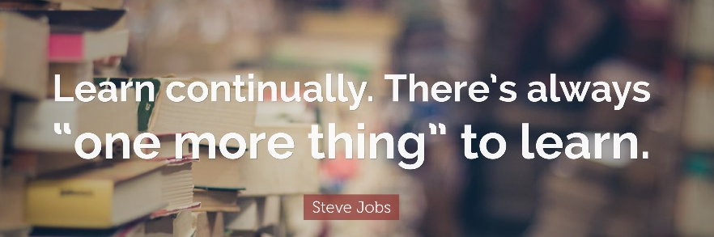  Leer voortdurend. Daar is áltyd “nog een ding” om te leer.  Steve Jobs (medestigter van Apple) het hierdie fantastiese aanhaling gehad: Leer voortdurend. Daar is altyd "nog een ding" om te leer. | 2
2  2  2  2  2  2 | In die vorige les het ons na verskillende leeraktiwiteite gekyk.  Hulle was:  - Praktiese leeraktiwiteite  - Teoretiese leeraktiwiteite  - Individuele leeraktiwiteite  - Groepleeraktiwiteite  Elkeen van hierdie leeraktiwiteite het verskillende sterk punte en eienskappe en is geskik vir verskillende vakke. | 3
2  2  2  2  2  2 | Praktiese en teoretiese aktiwiteite het 'n sterk verhouding. Die teorie wat jy op skool leer, is in die vorm van inhoudskennis en -inligting. Dan pas jy hierdie kennis toe deur praktiese bedrywighede te doen.  Jou begrip van teorie word verbeter deur jou praktiese ervarings, die meeste vakke het 'n mengsel van teoretiese en praktiese aktiwiteite.  Individuele leeraktiwiteite word op jou eie gedoen om iets nuuts te leer en groepleer word saam met ander gedoen om saam te leer.  Alle vakke behels beide individuele en groepleeraktiwiteite. | 4
2  2  2  2  2  2 | Sien Les 1-3 – Werkkaart (bladsy 5)  Denk- en leervaardighede vir verskillende skoolvakke:  “ONDERWYS IS NIE DIE LEER VAN FEITE NIE, MAAR OM DIE BREIN TE LEER OM TE DINK.”  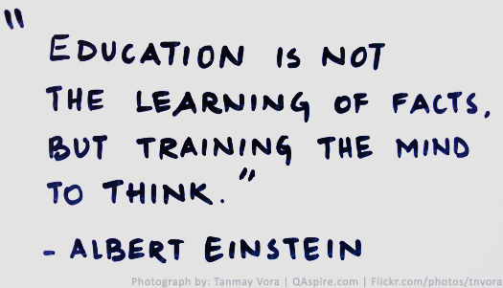  Vraag:  Wat is vaardighede, wat beteken hierdie konsep?  > vra leerders of hulle jou kan vertel wat dit beteken voordat jy die antwoord gee – hulle kan weer sleutelwoorde of baie kort sinne in die Les 1-3 - Werkkaart gebruik.  'n Vaardigheid is die aangeleerde vermoë om 'n aksie uit te voer met vasgestelde resultat,e met goeie uitvoering, dikwels binne 'n gegewe tyd, energie of albei.  Mense het 'n wye verskeidenheid vaardighede nodig om tot die moderne ekonomie by te dra.  Vraag: Wat is jou beste vaardighede?  > vra elke leerder om te gee wat hulle dink hul topvaardigheid is, dit is 'n goeie besprekingspunt vir almal wat verskillende vaardighede het - en hierdie vaardighede is almal op verskillende maniere belangrik.  Denke is noodsaaklik vir leer en beide denk- en leervaardighede is jou vermoëns om inligting te verstaan en te verwerk. Denk- en leervaardighede stel jou in staat om deur die proses te gaan om voort te bou of te verander wat jy ook al weet.  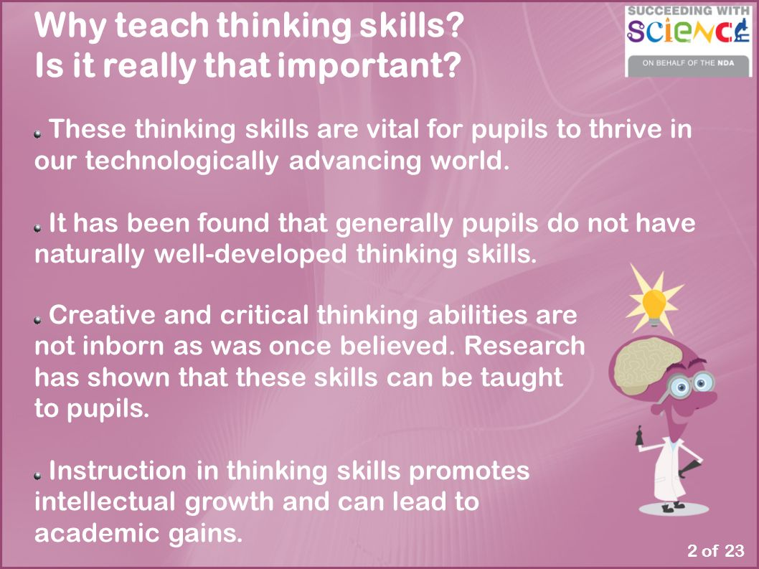    Denkvaardighede is die geestelike aktiwiteite wat jy gebruik om inligting te verwerk, verbindings te maak, besluite te neem en nuwe idees te skep. Jy gebruik jou denkvaardighede wanneer jy probeer om sin te maak van ervarings, probleme op te los, besluite te neem, vrae te stel, planne te maak of inligting te organiseer.  Hoekom is denkvaardighede regtig belangrik?  - Hierdie denkvaardighede is belangrik vir leerders om te floreer in ons tegnologies gevorderde wêreld.  - Daar is gevind dat leerders in die algemeen nie natuurlik-ontwikkelde denkvaardighede het nie.  - Kreatiewe en kritiese denkvaardigheidsvermoëns word nie aangebore nie, soos eens vermoed nie. Navorsing het bevind dat hierdie vaardighede aan leerders geleer moet word.  - Instruksies in denkvaardighede bevorder intellektuele groei en kan tot akademiese vordering lei.  Leerders met goeie denkvaardighede sal waarskynlik sterk punte toon in:  - begrip en evaluering van argumente,  - gevolgtrekkings te maak op grond van bewyse,  - identifisering van foute in redenasies en  - dink kreatief en stelselmatig om probleme op te los.  - Die verskillende denkvaardighede is:  - Analitiese denke  - Kreatiewe denke  - Kritiese denke  - Onafhanklike denke  - Logiese denke  - Praktiese denke | 5
2  2  2  2  2  2 | Kom ons kyk 'n bietjie nader na elkeen:  Analitiese denke beteken om die inligting te ondersoek, die feite in te samel en te kyk of die stelling logies volg om oorsake en effekte te identifiseer. Redenering is een van die belangrikste elemente van analitiese denke.  Kreatiewe denke is om doelbewus nuwe insigte en verskillende idees deur bestaande inligting te kry. Kreatiewe denke behels dikwels dat jy verskillende denkstyle gebruik en inligting uit verskillende oogpunte ondersoek om nuwe patrone te sien.  Kritiese denke vereis dat jy jou vermoë om te redeneer, gebruik. Dit gaan daaroor om 'n aktiewe leerder te wees eerder as 'n passiewe ontvanger van inligting.  Kritiese denkers sal identifiseer, analiseer en probleme stelselmatig oplos eerder as deur intuïsie of instink te gebruik. | 6
2  2  2  2  2  2 | Onafhanklike denke is om die vertroue op jou eie aangebore intelligensie te hê en hang af van jou eie oordeel, om jou eie sienings en waardes toe te laat om jou te lei, eerder as iemand anders s'n.  Logiese denke is die proses waarin 'n mens redenasie konsekwent gebruik om tot 'n gevolgtrekking te kom. Probleme of situasies wat logiese denke behels, vereis struktuur, vir verhoudings tussen feite en vir kettings van redenasies wat "sin maak."  Praktiese denke word gedefinieer as maniere om te oorweeg om aan te pas by jou omgewing, of om jou omgewing te verander om by jou te pas, sodat jy 'n doel kan nastreef. Praktiese denke word soms na verwys as straatslim of algemene kennis. | 7
2  2  2  2  2  2 | Eise van elke vak  Al jou verskillende vakke help jou eintlik om voort te bou op bestaande vaardighede en om nuwe vaardighede op te doen. Soos enigiets, benodig vaardigheidskepping oefening om beter en beter te word. Soms bou jy vaardighede sonder om dit eers te weet.  Kom ons kyk na die vaardighede wat jy nodig het vir elke skoolvak. | 8
2  2  2  2  2  2 | Vaardighede vir elke vak  Wiskunde vereis logiese en kritiese denke. Jy moet logies kan dink en wiskundige kennis toepas.  Natuurwetenskappe gebruik kritiese denke om wetenskaplike inligting te evalueer. Jy gebruik analitiese denke om verhoudings tussen bestaande en nuwe idees te herken.  Sosiale Wetenskappe is tweeledig: in Geskiedenis gebruik jy analitiese en kritiese denke, omdat jy die verlede in ag neem. In Geografie gebruik jy onafhanklike, sowel as kritiese denke.  In Tegnologie word kritiese denkvaardighede gebruik om ontwerpe te evalueer en praktiese denke word geїnkorporeer om beide denke en dade te kombineer. Hiermee kan jy oorspronklike en toepaslike oplossings ontwikkel. | 9
2  2  2  2  2  2 | Sien Les 1-3 – Werkkaart (bladsy 5)  EBW vereis analitiese vaardighede om brondokumente te verstaan en kritiese denke in leervaardighede om te kan evalueer.  Lewensoriëntering vereis dat jy kreatiewe en kritiese denke gebruik om inligting en menings te kan ondersoek. Dit stel jou in staat om jou antwoorde te formuleer deur ingeligte besluite te neem en kennis in die alledaagse lewe toe te pas.  In Kreatiewe Kunste maak jy gebruik van kritiese denkvaardighede om kunswerke te evalueer en daarop te reageer, asook kreatiewe vaardighede om verbeeldingryke kunswerke te skep.  Tale vereis 'n verskeidenheid vaardighede in beide Huistale en Addisionele Tale. Dit is belangrik om van al jou vaardighede gebruik te maak wanneer jy tale studeer.  Vraagaktiwiteit: Gee 'n kort verduideliking van die vaardighede wat nodig is vir elke skoolvak in jou Les 1-3 - Werkkaart | 10
2  2  2  2  2  2 | 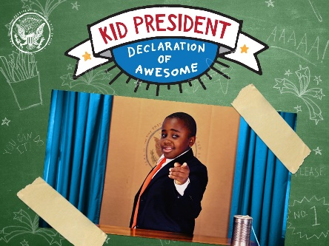  Sien Les 1-3 – Werkkaart (bladsy 6)  En nou, 'n woord van Kid President!  Hierdie keer het die Kid President 'n Pep Talk met Onderwysers en Studente!  Kyk: https://www.youtube.com/watch?v=RwlhUcSGqgs (3min 08s)  Nota aan onderwyser: Herinner leerders daaraan dat hulle die Kid President se YouTube-video PEP Talk (https://www.youtube.com/watch?v=l-gQLqv9f4o) gekyk het toe hulle die onderwerp van Selfkonsep in Kwartaal 1 (d.w.s. Les 2 – PowerPoint van Graad 8 Kwartaal 1 SS Selfkonsep & Selfmotiveringsweek 1-3) gedek het. Dit was 'n ander video as hierdie een!!  Vraag: Wat het die meeste vir jou uitgestaan van Kid President se video? Hoekom?  Voor die volgende les:  Vraag: As jy sou besluit hoe om jou loopbaankategorie te kies - gee 'n uiteensetting oor hoe jy daardie besluit sou neem. | 11

Voorbereiding (voor Les 3):
- Herinner leerders daaraan om hul notaboeke beskikbaar te hê om aantekeninge te maak, waar relevant. Hulle moet ook hul Les 1-3 – Werkkaart saambring.
- Druk afskrifte van die Inhoudopsomming. Deel uit aan die einde van die les.
- Onderwyser kan die Les 3 - PowerPoint en Inhoudopsomming deel ithleerders om op hul eie deur te werk as leerders aanlyn is.
- Kyk video: Innoventure Jr: Neem besluite https://www.youtube.com/watch?v=QlmEfeC1DO4 (1min 23s) voor die les.
- Vergewis jouself van die 'Stappe in die besluitnemingsproses' (Skyfie 6 op Les 3 - PowerPoint) aangesien dit 'n belangrike oefening vir leerders is.
- Verwys na die Les 3 - Werkkaart MEMO vir antwoorde op die Werkkaart op bladsye 8-10 in die Les 1-3 – Werkkaart. Jy kan kopieë vir leerders as huiswerk uitdruk.

Die volgende skyfienotas hou verband met Les 3 – PowerPoint
Les | Inhoud  Onderwysersgids | Skyfie
3 | In vandag se les sal ons fokus op  Die besluitnemingsproses: Stappe in die keuse van ‘n loopbaankategorie met betrekking tot individuele sterk punte, vermoëns, belangstellings en passies.   | 1
3 | Wat is besluitneming?  Mense sê dikwels dat hulle dit moeilik vind om besluite te neem.  Ongelukkig moet ons almal die hele tyd besluite neem, wat wissel van onbenullige kwessies soos wat om vir middagete te hê, tot lewensveranderende besluite, soos waar en wat om te studeer.  Sommige mense stel besluite uit deur eindeloos na meer inligting te soek of ander mense te kry om hul aanbevelings aan te bied.  Ander wend hulle tot besluitneming deur te stem, 'n speld in 'n lys te steek of 'n muntstuk te gooi.  Besluitneming is die proses om keuses te maak deur 'n besluit te identifiseer, inligting in te samel en alternatiewe oplossings te evalueer. Die gebruik van 'n stap-vir-stap besluitnemingsproses sal jou help om meer doelbewuste, deurdagte besluite te neem deur relevante inligting te organiseer en alternatiewe te definieer.  In sy eenvoudigste sin, is besluitneming die daad om tussen twee of meer aksies te kies.  In die wyer proses van probleemoplossing, behels besluitneming die keuse tussen moontlike oplossings vir 'n probleem. Besluite kan geneem word deur óf 'n intuïtiewe of beredeneerde proses, óf 'n kombinasie van die twee.  Nota aan onderwyser:  Herinner leerders dat ons gekyk het na probleemoplossingsvaardighede in:  - Graad 8 Kwartaal 1 SS Seksualiteit Week 4-5 (Les 2), dit was verwant aan Identiteitsvorming en Ontwikkeling  - Graad 8 Kwartaal 1 SS Verhoudings Week 6-7 (Les 2), dit het verband gehou met Toepaslike gedrag in 'n verhouding  Herinner leerders daaraan dat ons gekyk het na besluitnemingsvaardighede in:  - Graad 8 Kwartaal 2 GSOV Dwelmmisbruik Week 5-7 (Les 2), wat verband gehou het met Weiering en Besluitnemingsvaardighede. | 2
3 | Hoe kan jy besluitneming toepas?  Kyk video: Innoventure Jr: Making decisions https://www.youtube.com/watch?v=QlmEfeC1DO4 (1min 23s)  Wat neem die klas weg? Wat sê hierdie video vir ons? | 3
3 | Die keuse van 'n loopbaan is een van die grootste besluite wat jy ooit sal neem.  Dit is belangrik dat dit iets is waaraan jy tyd bestee om jou opsies te oorweeg en dat jy die regte besluit neem. Jy kan gebruik maak van 'n stap-vir-stap besluitnemingsproses om jou te help om uit te vind wat die beste vir jou is. Wat by een persoon pas, pas dalk nie noodwendig by 'n ander nie, dit gaan oor jou, jou behoeftes en jou begeertes. | 4
3 | 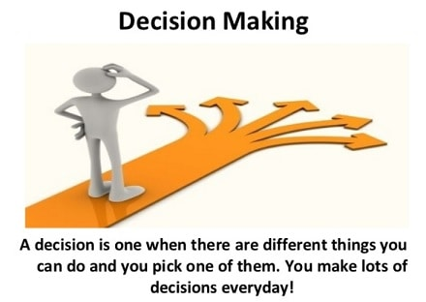  DIE PROSES  BESLUITNEMING  'n Besluit - is een wanneer daar verskillende dinge is wat jy kan doen en jy kies een van hulle.  Jy maak elke dag baie besluite.  ‘n Besluit is wanneer daar verskillende dinge is wat jy kan doen en jy moet een kies. Jy maak daagliks baie besluite. | 5
3 | Sien Les 1-3 – Werkkaart (bladsy 7)  Stappe in die besluitnemingsproses:  KEN JOUSELF  Wat is jou persoonlikheid? Wat is jou waardes? Dink aan jou sterk punte, vermoëns en passies.  VIND UIT OOR LOOPBAANKATEGORIEË  Wat is die verskillende loopbaankategorieë? Wat is die belangstellings, vermoëns, denk- en leervaardighede en skoolvakke wat daarmee verband hou?  (verwys na Graad 8 Kwartaal 2 WVW Ses Loopbaankategorieë Lesvoorbereiding Week 2-4)  PAS JOUSELF AAN  Pas jouself by 'n loopbaankategorie wat die beste by JOU sterk punte, vermoëns, belangstellings en passies pas.  As 'n voorstel kan leerders 'n paar minute gegee word om hierdie proses saam met 'n maat te oefen deur hul prosesse aan mekaar te verduidelik. | 6
3 | 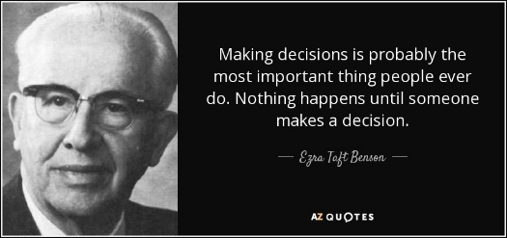  Om besluite te neem is waarskynlik die mees belangrike ding wat mense ooit sal doen. Niks gebeur voordat ons ‘n besluit neem nie.  Hierdie punt is goed vir 'n klasbespreking - die belangrikheid daarvan om goeie besluite te neem.  Na bespreking moet leerders bladsye 8-10 in die Les 1-3 – Werkkaart voltooi.  Leerders kan Werkkaart vir huiswerk voltooi, maar moet hul antwoorde nasien met die Les 3 - Werkkaart MEMO om te verseker dat konsepte korrek verstaan word.  Verwys na die Les 3 - Werkkaart MEMO vir antwoorde op die Werkkaart op bladsye 8-10  in die Les 1-3 – Werkkaart.  Deel die Inhoudsopsomming uit.  Laastens, laat laaste 5min van die les vir leerders om die Finale Refleksie op bladsy 11 van die Les 1-3 - Werkkaart te voltooi. | 7

